**Bài 1: Slow Down**

Trang đăng nhập:

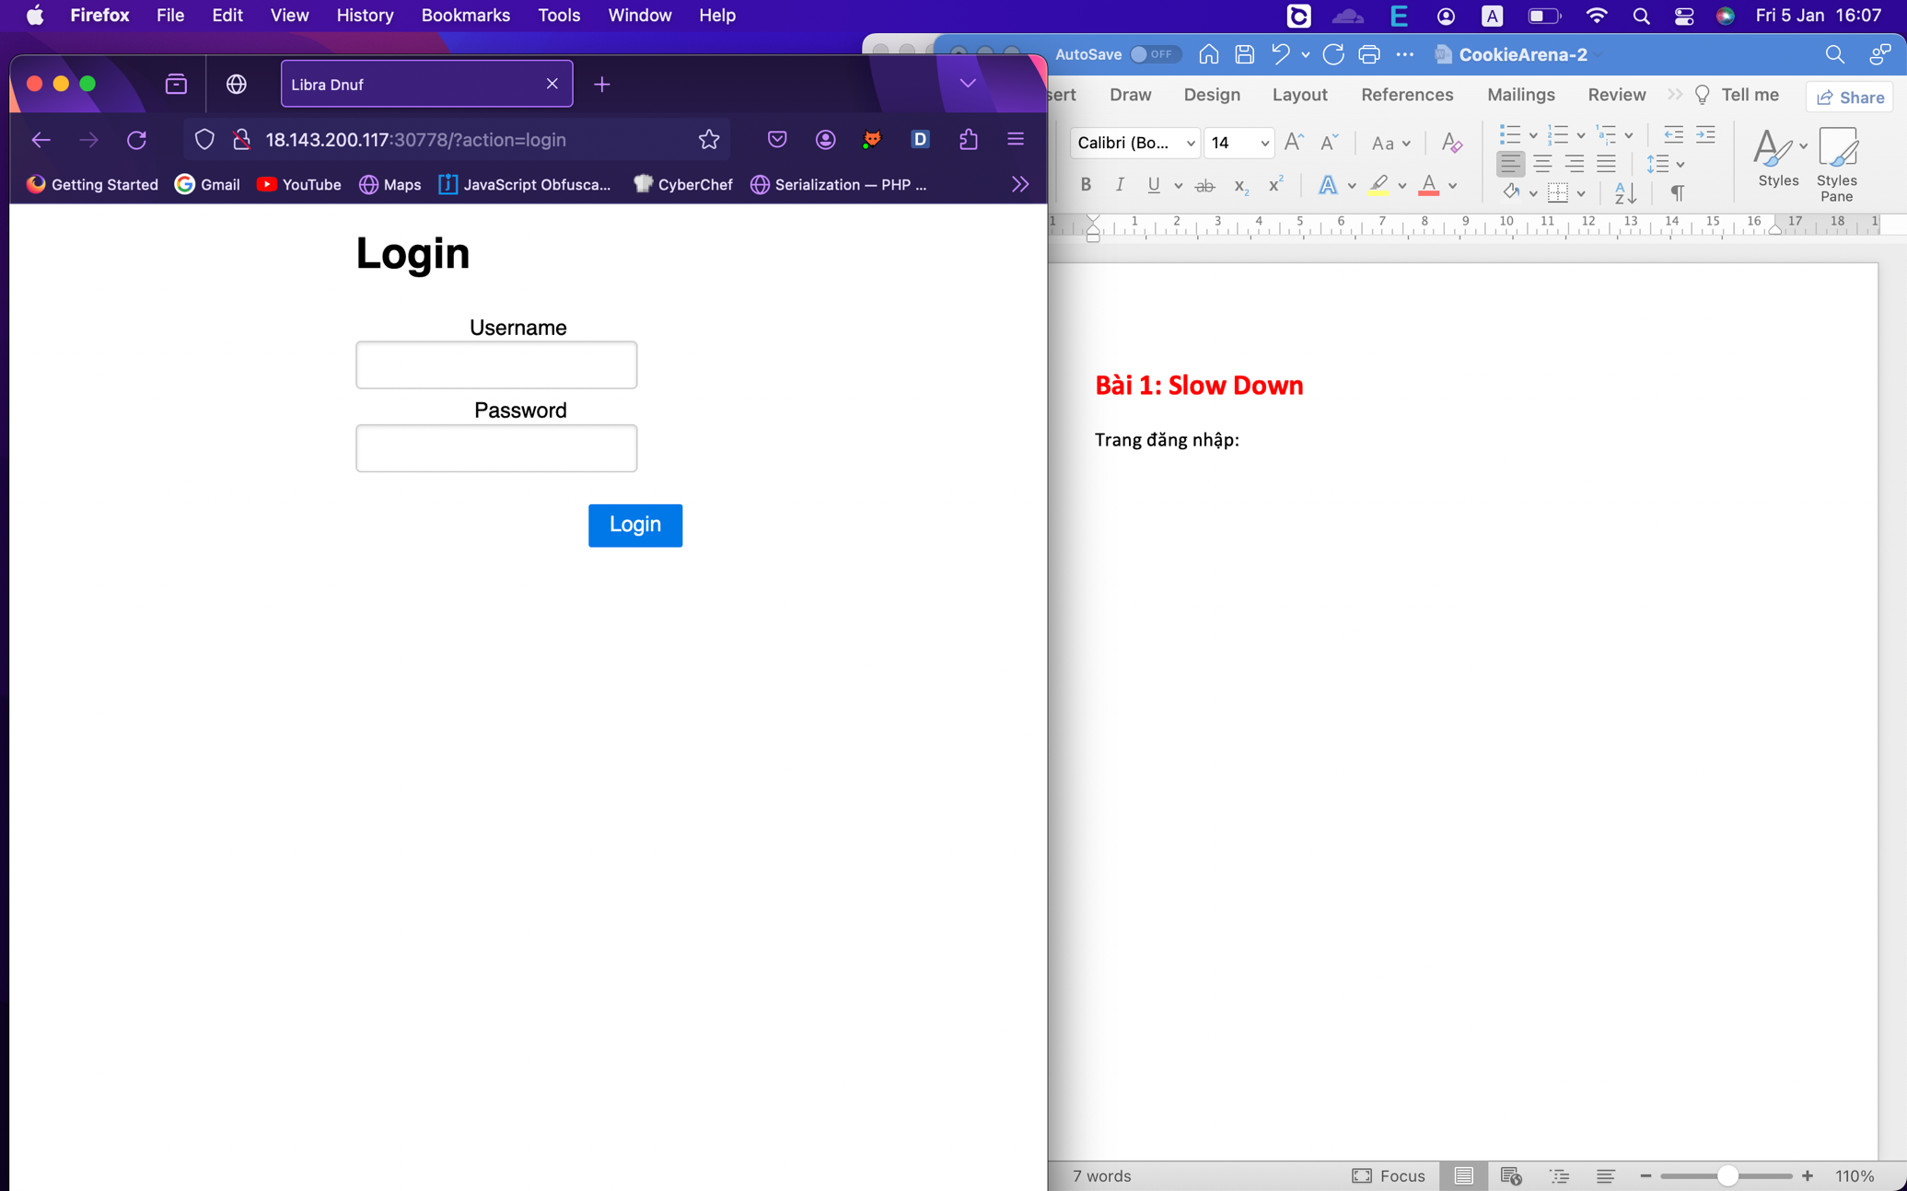

Tài khoản 1: alice-alice

Tài khoản 2: bob-bob

Một trang web bán hàng:

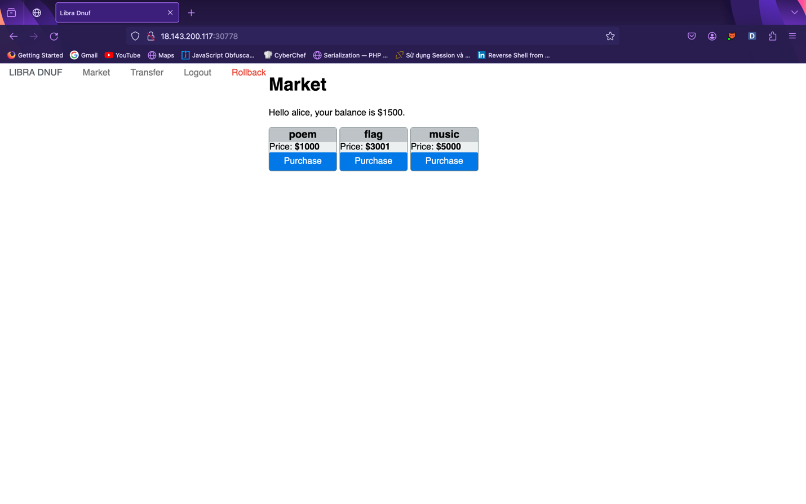

Bạn phải mua được flag thì mới giải được bài này.

Alice, Bob đang có 1500$.

Chức năng chuyển tiền:

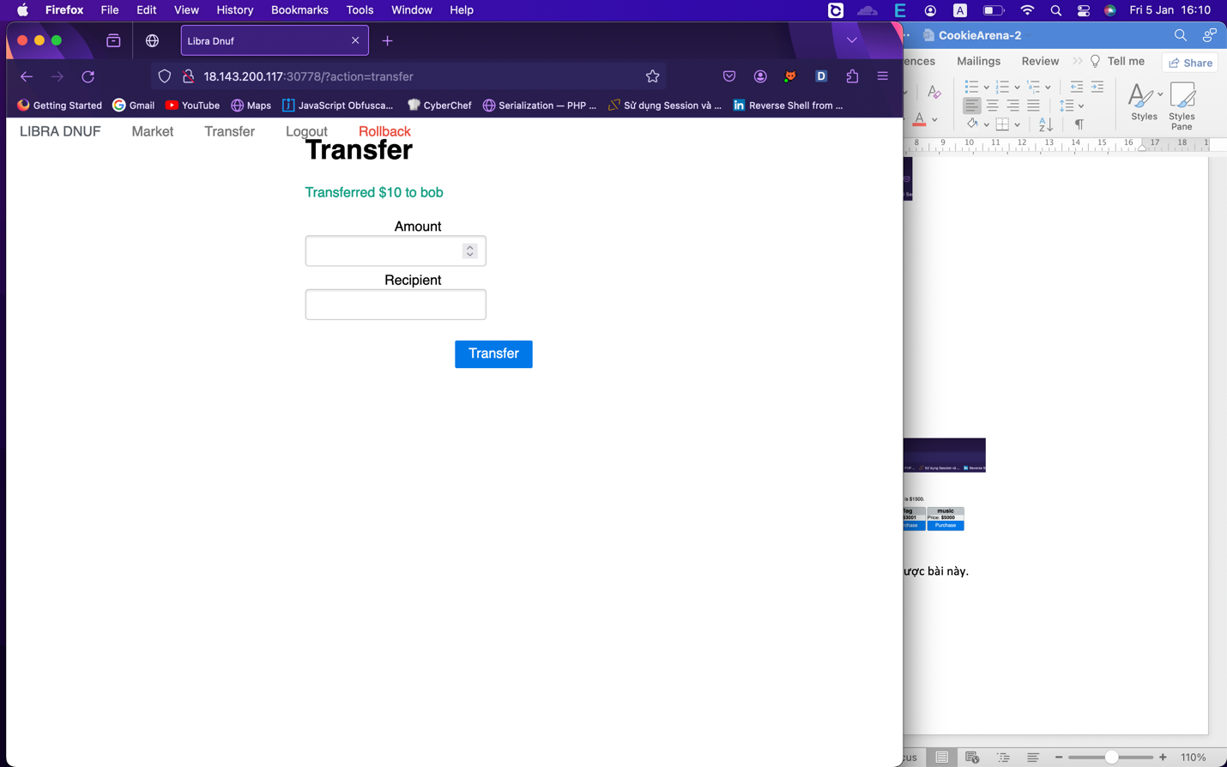

Nếu bạn mua hết tiền, chọn rollback trang web sẽ reset lại tiền cho bạn.

Tên lab là slow down làm mình liên tưởng đến race condition.

Bạn phải chuyển số tiền lớn hơn 1500$ cho bob trước khi ứng dụng reset và thông báo bạn đã hết tiền.

Số tiền mỗi lần bạn chuyển: 105.5%

Nhiều lần mình để 100 nhưng không thành công.

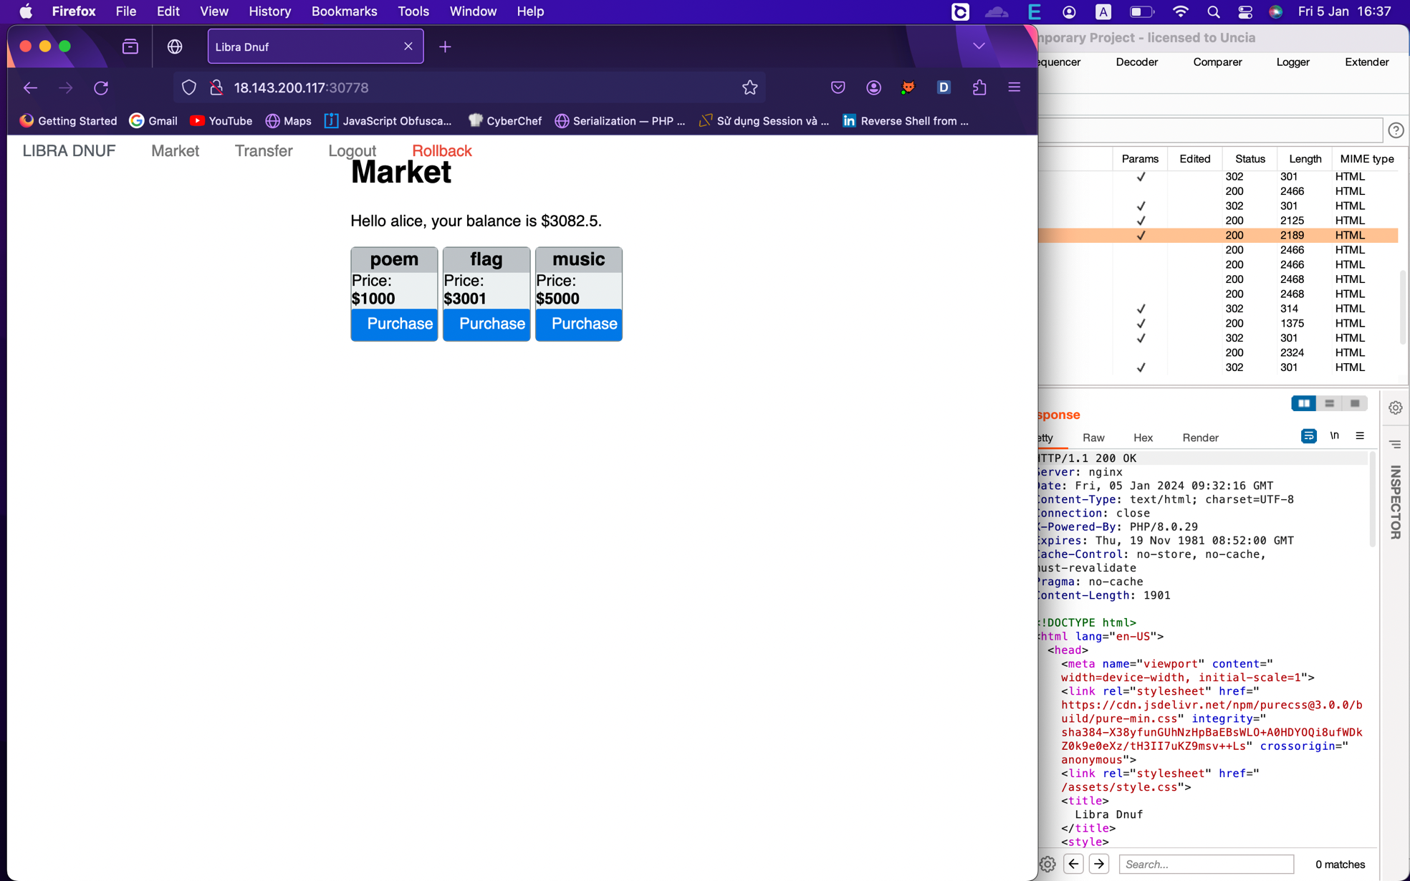

**Flag: CHH{ea5y_RaCe_CONd17iOn_1f6a2a346ea57ca1ec1c2d95c81db6d7}**

**Bài 2: Youtube Downloader**

Ứng dụng cho phép bạn tải video từ youtube về bằng công cụ youtube-dl.

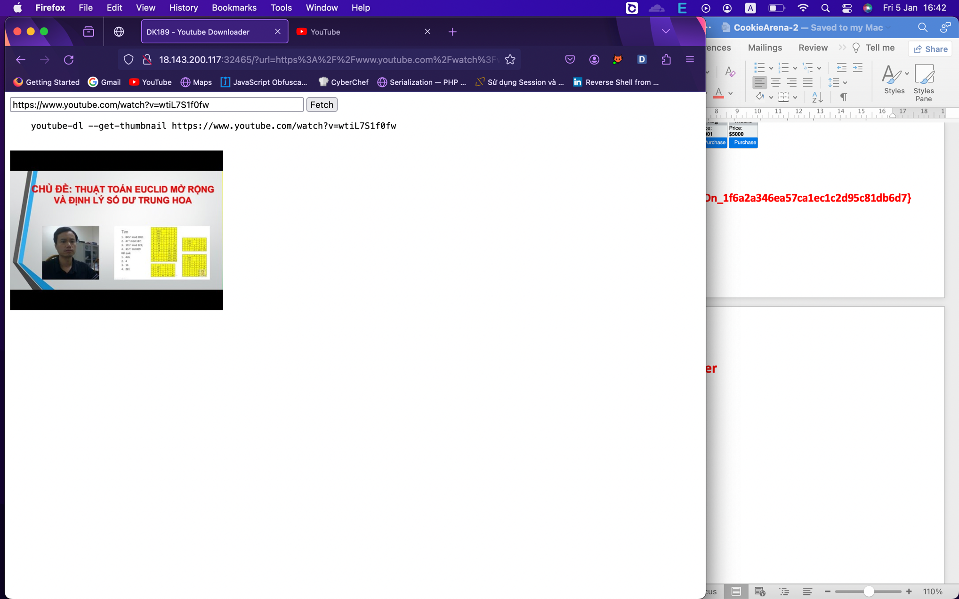

Thử fuzz command injection:

http://abc.com/;ls

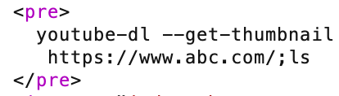

Nó hiểu payload trên là 1 url nhưng video không tồn tại nên bị treo 1 lúc.

Nếu bạn để khoảng trắng: http://abc.com/; ls 🡪 url is not valid

Cách bỏ qua khoảng trắng: ${IFS}

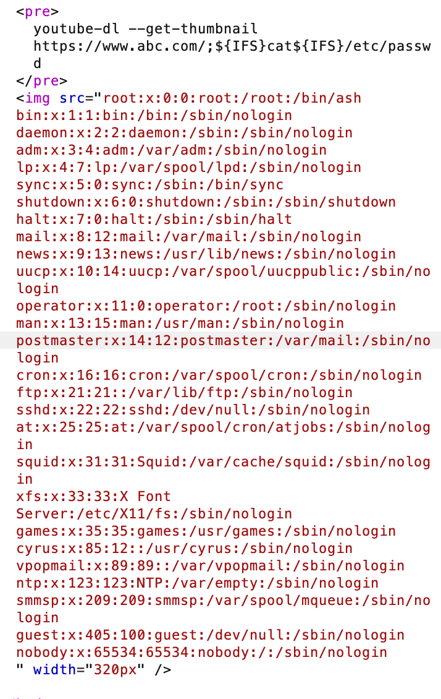

Bạn phải thử nhiều lệnh khác nhau vì ls không ra.

https://www.abc.com/;${IFS}cat${IFS}/flag.txt

**Flag: CHH{Ea5y_cOmmaND_inj3c7Ion_005cff3e4e2b943e23b4c5f2f95c71ba}**

**Bài 3: Magic Login**

Bạn sẽ dùng kĩ thuật Type Juggling để khai thác.

Source code của challenge:

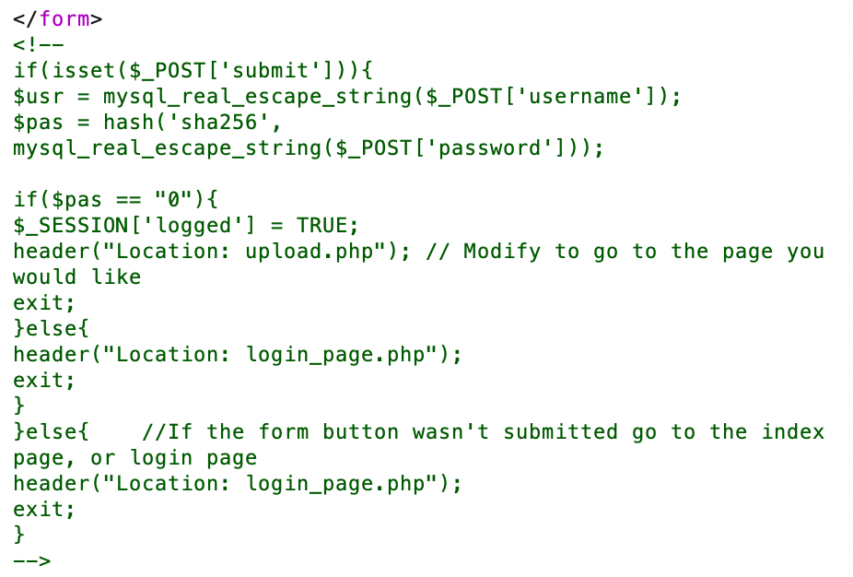

Trang đăng nhập:

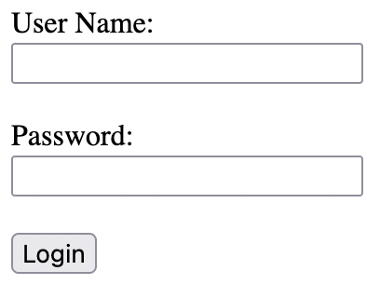

$pas sẽ mã hóa sha256 mật khẩu bạn nhập. Bạn phải làm cho $pas==0 để chuyển sang trang tiếp theo.

username: abc

password: 34250003024812

Ứng dụng cho phép bạn upload file:

Mình thử upload webshell.php 🡪 Upload thành công, lưu ở uploads/1024861606.php

Đọc flag:

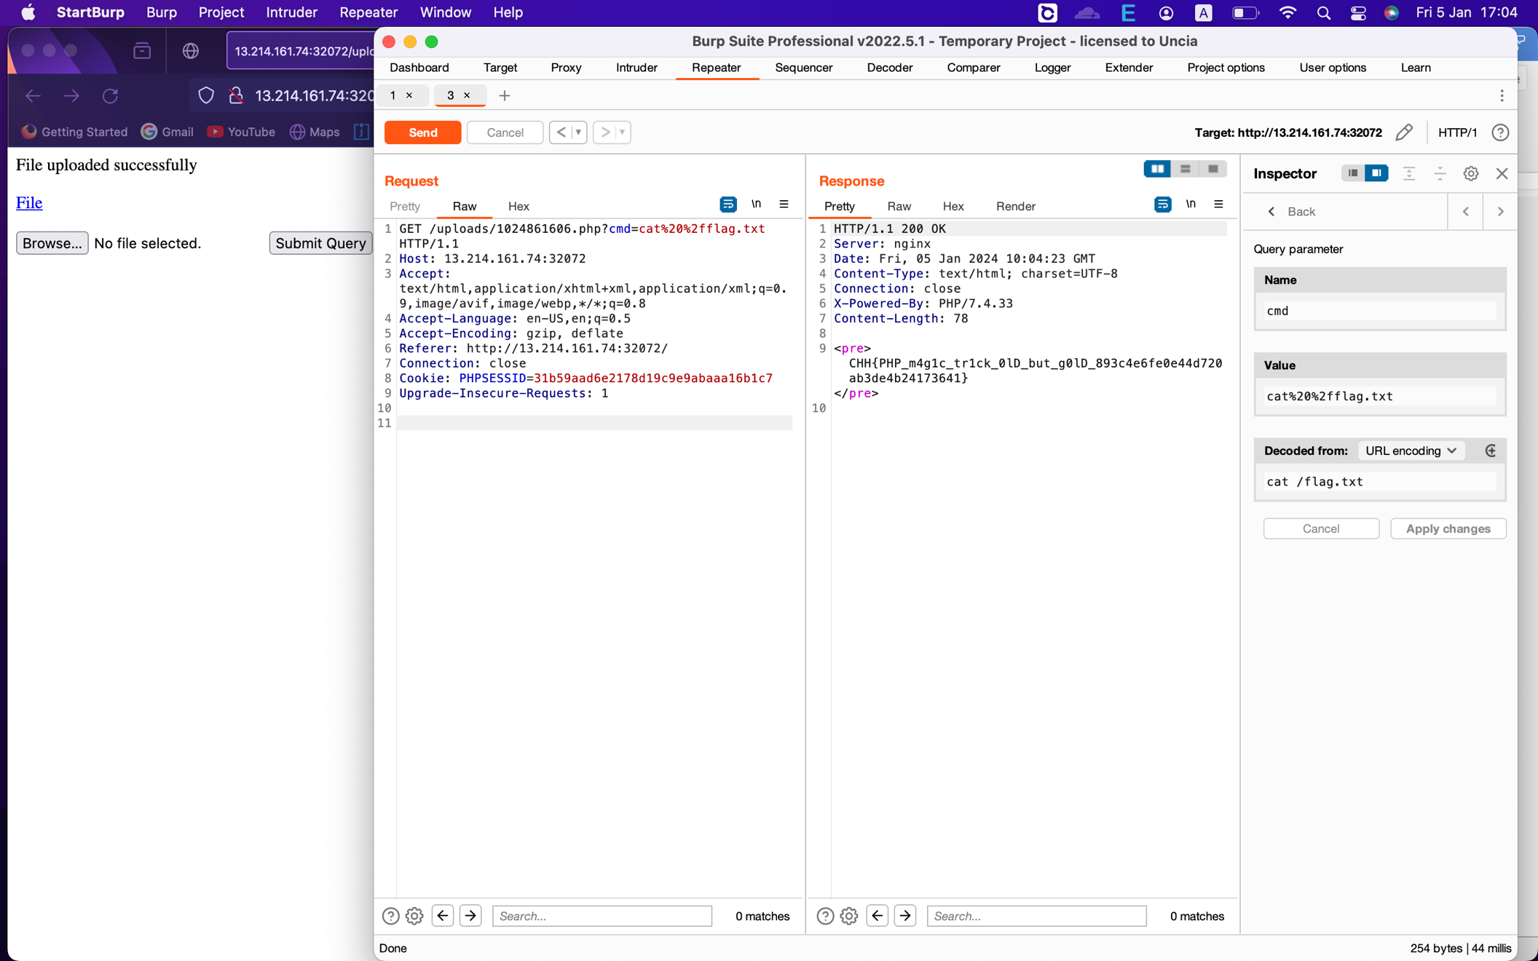

**Flag: CHH{PHP_m4g1c_tr1ck_0lD_but_g0lD**

**_893c4e6fe0e44d720ab3de4b24173641}**

**Bài 4: Pass Code**

Giao diện trang web:

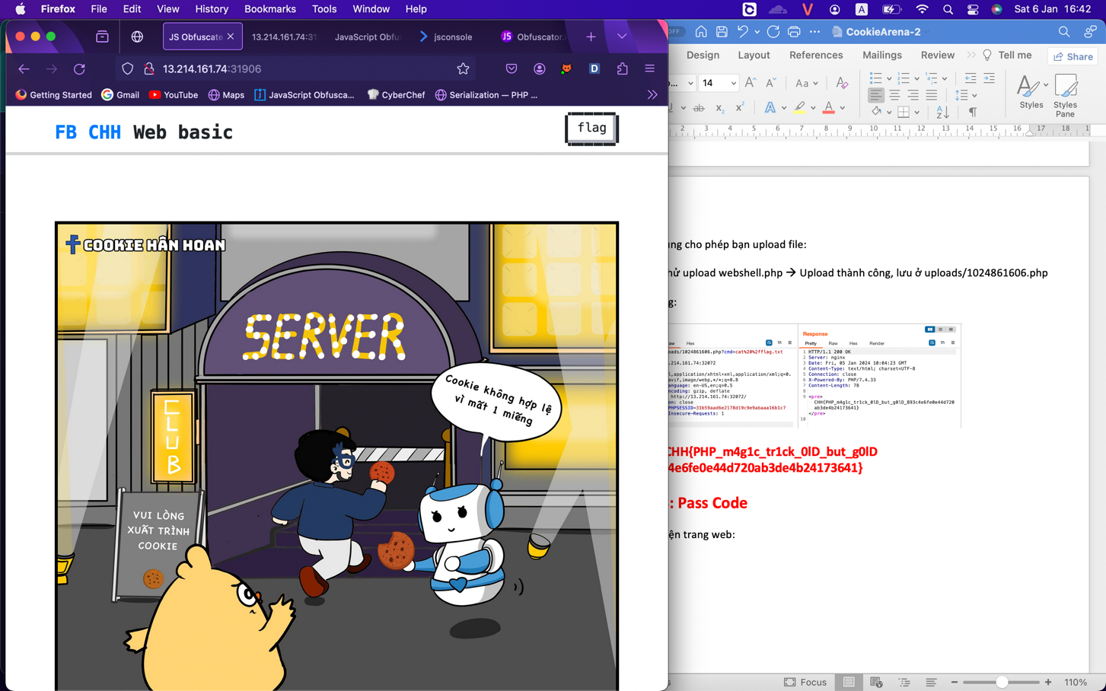

Gợi ý: Javascript Obfuscator

Chọn flag, nó yêu cầu bạn nhập pass code:

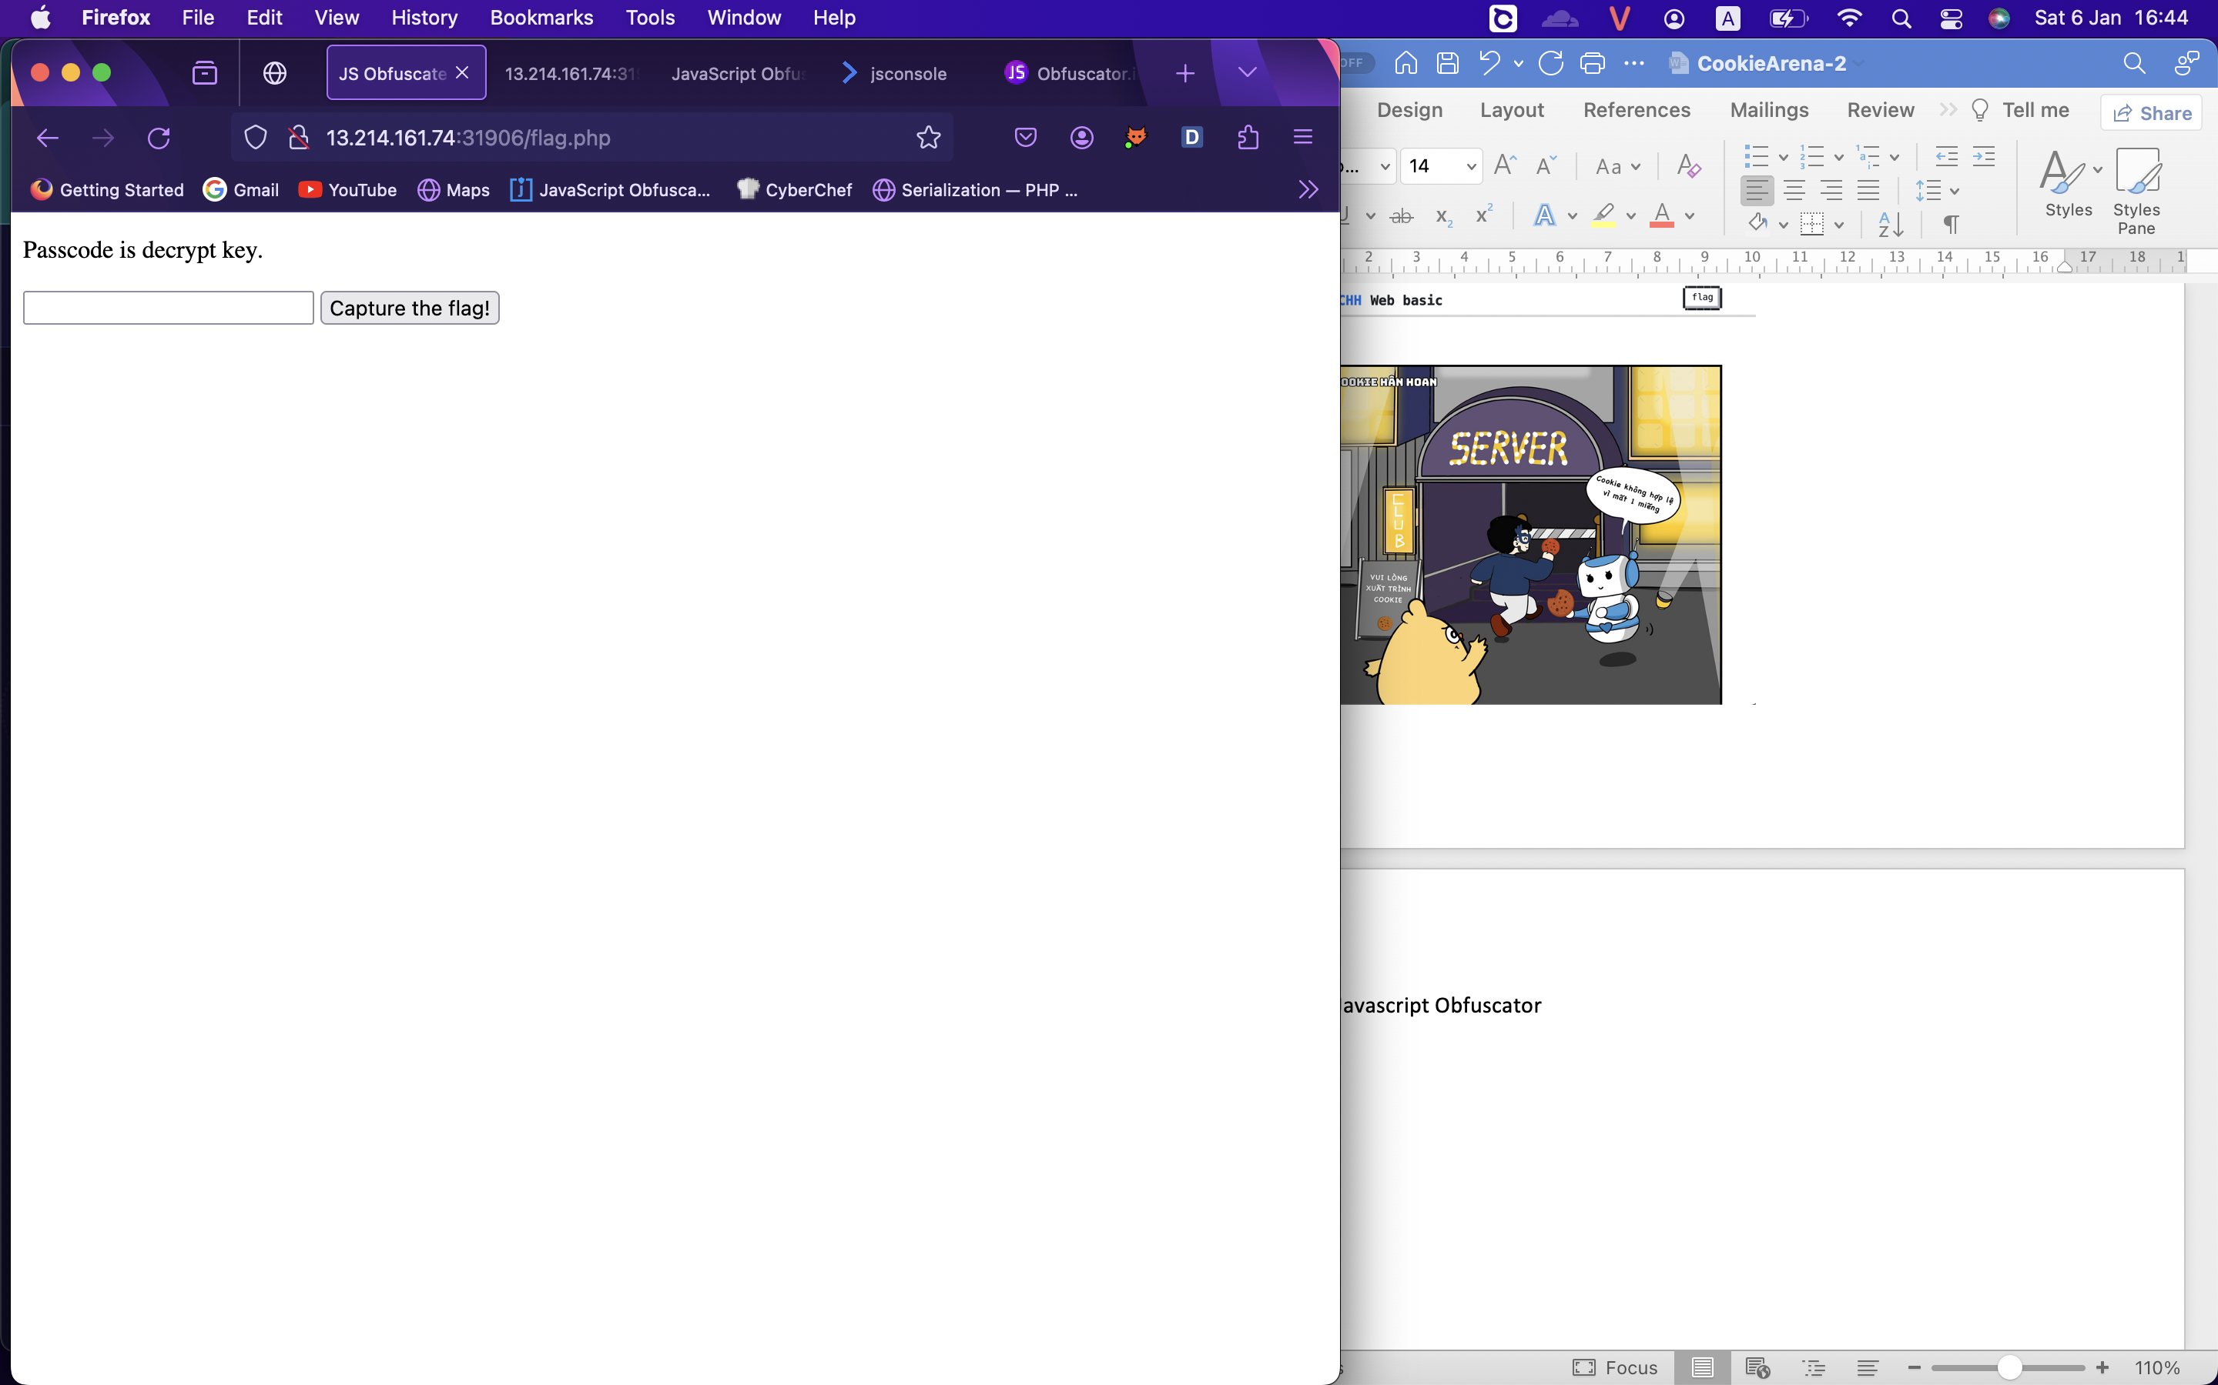

Trong trang chủ, bạn sẽ thấy 2 file script: 1 cái lộn xộn và crypto-js.js

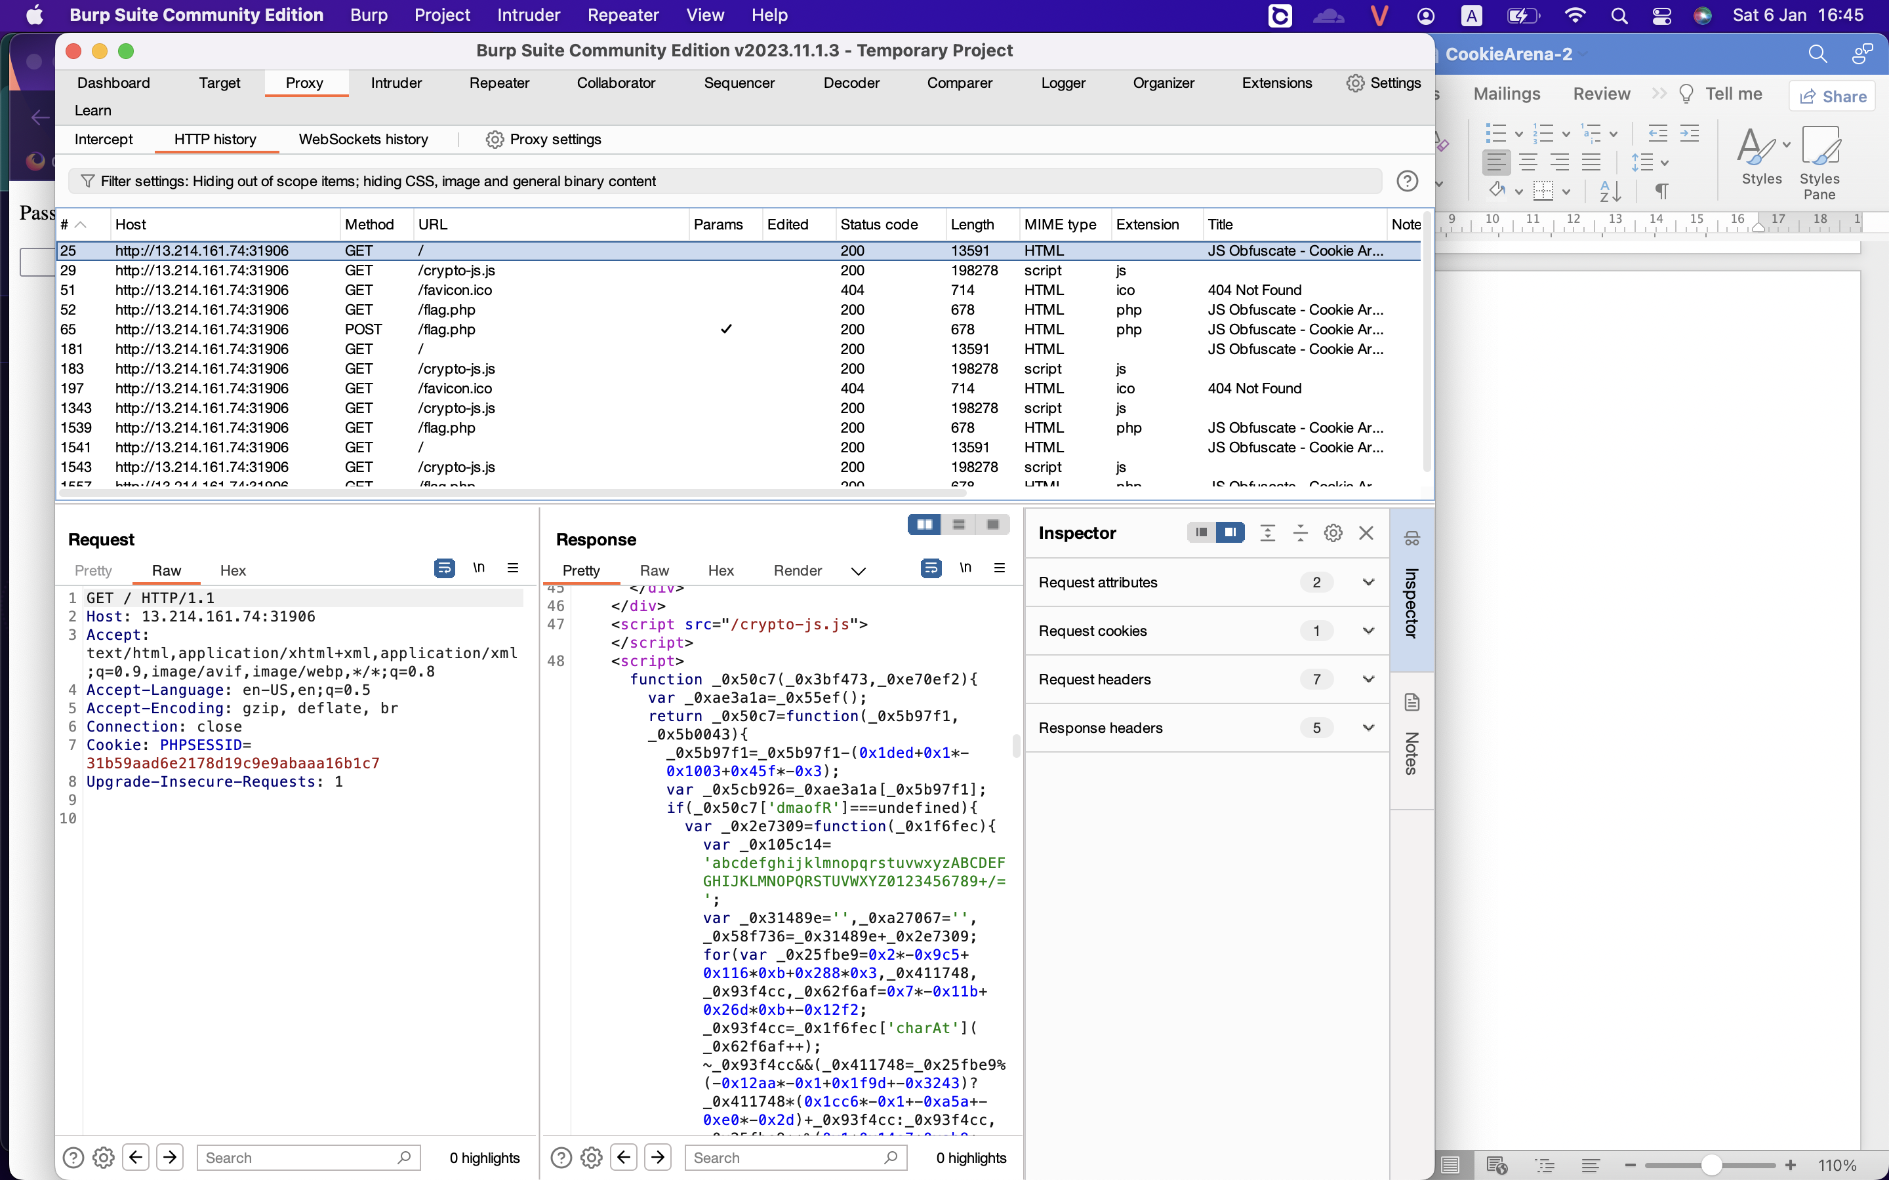

Ý tưởng bài này là mình sẽ deobfuscate script trên và tìm passcode 🡪 Flag

Mình dùng trang https://obf-io.deobfuscate.io/ để deobfuscate:

🡪 Passcode là bánh quy chấm sữa

**Flag: CHH{jAvAscRIP7_o8FuSCaTe_7be9b85510a1b0b4e1baa7118ed24e6e}**